Prácticas de Ecología
2º de Ciencias Biológicas

Introducción a Statgraphics Plus

Duración: 1 sesión de 2 horas
Temas de teoría relacionados: Investigación en Ecología (el método científico)
Material necesario: ordenador con el programa Statgraphics Plus

Fundamento teórico:
Los científicos, entre ellos los ecólogos, utilizan el llamado método científico para hacer aportaciones al desarrollo de la Ciencia. El método científico o hipotético-deductivo consta de 4 fases (Fig. 1) y dentro de la fase de valoración empírica de la hipótesis se incluye un apartado reservado al análisis de los datos.

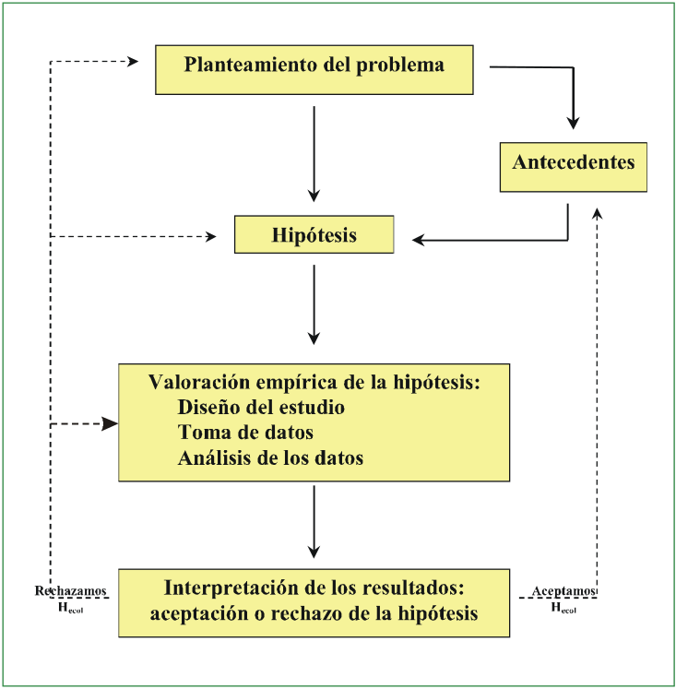
Fig. 1. Fases del método científico

En Ecología frecuentemente se trabaja con poblaciones. Dado que no podemos hacer estudios en toda la población (no es posible contar todos los ácaros que hay en un suelo, ni es posible medir el área foliar de todas la s hojas de los árboles de un bosque, ni medir la longitud del cuerpo de todas las carpas que tiene un lago), se trabaja con muestras. La estadística es la disciplina que proporciona al ecólogo las herramientas necesarias para realizar el análisis de datos. En concreto, la estadística permite cuantificar la probabilidad de cometer un error al extrapolar los resultados obtenidos de una serie de muestras al conjunto de la población.
Statgraphics es uno de los programas existentes en el mercado para su utilización en Estadística. Entre sus capacidades más comunes se encuentran el análisis descriptivo de datos, creación de gráficos, contrates de hipótesis, análisis de la varianza, análisis multivariante, etc.

Objetivo:

El objetivo de esta práctica es familiarizarse con el uso de Statgraphics sin profundizar demasiado en los aspectos estadísticos que se verán en su momento y sobre todo en la asignatura de Bioestadística. No obstante, se introducen algunos conceptos estadísticos para entender lo que se explica y proceder posteriormente en Statgraphics.

Conceptos de Estadística
- Población: conjunto de todos los individuos o sujetos de estudio, generalmente inaccesible al investigador. Ejemplo: todos los árboles de un bosque o todos los peces de un lago.
- Réplica: cada una de las porciones homogéneas y representativas del conjunto en las que podemos subdividir la población; de ellas se extraen muestras. Por ejemplo las lagartijas de Galicia, de Madrid y de Andalucía son réplicas de la población de las lagartijas españolas.
- Muestra: conjunto menor de individuos o sujetos de estudio, accesible y limitado, sobre el que se realiza el estudio con idea de obtener conclusiones generalizables a la población. A veces la muestra puede ser una réplica.
- Unidad de muestreo: objetos o individuos de los que hay que obtener la información (una superficie; un volumen; un individuo, etc.).
- Individuo o sujeto de estudio: cada uno de los componentes de la población y de la muestra. Al número de individuos o sujetos de estudio que forman la muestra se llama tamaño (N). No siempre el individuo es el sujeto de estudio (por ejemplo: número de plantas de Crocus en un quadrat).
- Variable estadística: cualquier característica de un individuo susceptible de descripción o cuantificación.
Tipos de variables:
  - Atendiendo al tipo de medida que se les puede aplicar se habla de variables cualitativas y variables cuantitativas;
  - Atendiendo al papel que el investigador les da en su estudio se habla de variables independientes y variables dependientes.

VARIABLES | DEFINICION | SUPTIPOS | EJEMPLOS
Cualitativas | Toman valores no numéricos | Dicotómicas | Sexo
Cualitativas | Toman valores no numéricos | No dicotómicas | Raza, color de pelo
Cuantitativas | Toman valores numéricos | Discretas | Nº de descendientes
Cuantitativas | Toman valores numéricos | Continuas | Peso

VARIABLES | DEFINICION | EJEMPLO
Independientes | El investigador las considera responsables del fenómeno que estudia (factores) | Cantidad de fertilizante, insolación, etc.
Dependientes o respuesta | El investigador las mide para cuantificar el fenómeno estudiado y comprobar si las variables independientes son las responsables de dicho fenómeno | Crecimiento de una especie, número de individuos por unidad de muestreo, etc.

Divisiones de estadística

Dentro de la estadística se encuentran:
- La estadística descriptiva que se centra en la síntesis de los datos, su distribución y su representación gráfica.
- La inferencia estadística que permite estimar alguna característica de la población a partir de los datos suministrados por una muestra. Se vale de pruebas o test que son algoritmos matemáticos que a partir de determinadas asunciones permiten estimar con una cierta probabilidad de error alguna característica de la población.

Distribuciones de datos
Cuando tenemos una colección de datos como resultado de un trabajo de campo o de laboratorio que hemos realizado, es importante conocer el tipo de distribución que siguen esos datos para poder decidir posteriormente qué herramientas estadísticas son más adecuadas para el análisis de los mismos.
Los histogramas de frecuencias son una herramienta de representación de datos que nos permiten observar cómo se distribuyen los mismos. Están formados por rectángulos adyacentes que tienen por base cada uno de los intervalos de la variable medida y por altura las frecuencias absolutas (número de veces que aparecen datos dentro de este intervalo). La superficie de cada rectángulo es proporcional a la frecuencia de cada una de las clases y el área total lo será al número de individuos de la muestra (Fig. 2).
Para agrupar los datos en categorías o clases se siguen los siguientes pasos hay que decidir el número de clases. Éste depende de la cantidad de observaciones disponibles. Una aproximación se puede obtener utilizando la llamada regla de Sturges (1926), según la cual k, número de clases, viene dado por k=1+3,322*log₁₀(n); donde n es el tamaño de la muestra.

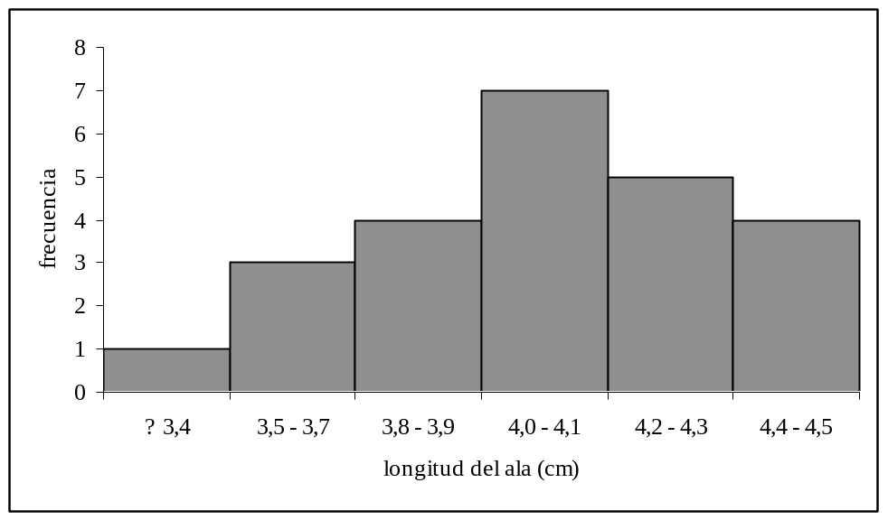
Fig. 2. Representación gráfica de la distribución de frecuencias de la variable longitud del ala en una población de aves

Por otro lado, para conocer mejor cómo se distribuyen unos datos es importante conocer cuál es el valor central de los mismos así como el grado de dispersión de los datos alrededor de ese valor central. Para ello existen una serie de parámetros que informan acerca de estas características de las distribuciones de datos y que son fácilmente obtenibles con Statgraphics.

- Medidas de centralización: indican alrededor de qué valores se agrupan los datos.

  - Media aritmética: es el centro de gravedad de la serie de datos y se calcula como ∑xi/n. (Ojo: μ es la media de la población;  es la media muestral).
  - Mediana: es el punto medio de una serie ordenada de datos.
  - Moda: es el valor más frecuente de la serie de datos.

- Medidas de dispersión: indican si los valores de la variable están muy dispersos o se concentran alrededor de la medida de centralización.

- Rango: Diferencia entre el valor máximo y el mínimo observado.
- Varianza. Expresa la dispersión de valores entorno a la media. (Ojo: σ²es la varianza de la población; s²es la varianza de la muestra).
σ² varianza de la población 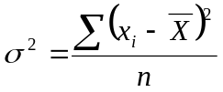
s² varianza de la muestra 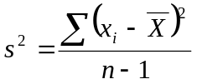
- Desviación estándar o típica. Es la raíz cuadrada de la varianza. (Ojo: σ es la desviación estándar de la población; s es la desviación estándar de la muestra).
- Coeficiente de variación. Da una medida adimensional de la variación de los datos con respecto a la media. Valores bajos indican poca dispersión.
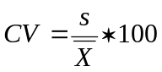

  - Medidas de forma:

- Asimetría. Un valor 0 indica una distribución simétrica; valores inferiores a 1 indican asimetría a la izquierda (los valores más extremos son menores que la media); valores superiores a 1 indican asimetría a la derecha (los valores más extremos son mayores que la media).
- Asimetría estándar. Es el coeficiente de simetría corregido y proporciona un criterio de normalidad de la distribución: según el programa si los valores están entre -2 y 2 puede considerarse que la distribución de partida es normal.
- Curtosis. Indica si la distribución de los datos está mas o menos apuntada que la distribución normal. Valores mayores que 0 indican que está más apuntada y valores menos que 0 indican que es menos apuntada.
- Curtosis estándar. Es un coeficiente corregido para la curtosis y proporciona el mismo criterio de normalidad que la asimetría estándar: para valores entre -2 y 2 se puede considerar que la distribución de partida es normal.

Otras medidas que proporciona el programa son máximo, mínimo y suma de cuadrados.

Conceptos básicos de Statgraphics

Tipos de ventanas
Statgraphics Plus ofrece ocho tipos distintos de ventanas para manejar la información:
- La ventana de la aplicación: es la que aparece cuando se arranca el programa y contiene todos los elementos para trabajar.
- La ventana de Hoja de cálculo: contiene los datos objeto del análisis y estará inicialmente vacía y sin nombre.
- La ventana de Comentarios: permite añadir comentarios a los análisis efectuados con el programa, agrupados todos ellos bajo el nombre de “statfolio”.
- La ventana de Análisis: aparece después de indicar la creación de un gráfico o la realización de un análisis estadístico. Contiene estos componentes: barra de título, barra de herramientas, ventanas de texto y ventanas gráficas.
- La ventana StatAdvisor: en ella se muestra una interpretación estadística de los resultados.
- La ventana StatGallery: permite combinar e imprimir en sucesivas pantallas textos y gráficos combinados facilitando la realización de informes.
- La ventana StatReporter: permite confeccionar un informe final con los resultados del análisis.
- La ventana de Visualización previa (a la impresión): permite ver el resultado de la impresión del ventana o ventanas seleccionadas.

Menús
La barra de menús del programa presenta once opciones:
- Archivo: para abrir, cerrar y almacenar ficheros de datos y statfolios, imprimir, salir del programa, etc.
- Edición: para copiar, cortar y pegar, cambiar el formato del texto.
- Gráficos: para realizar representaciones gráficas de los datos y de las distribuciones más conocidas.
- Descripción: permite analizar datos de distintas maneras, ajustar una distribución a un conjunto de datos, etc.
- Comparación: permite analizar datos de dos o más muestras, en particular realizar el análisis de la varianza.
- Dependencia: para realizar análisis de regresión (simple, polinomial y múltiple).
- Avanzado: para acceder a módulos adicionales (control de calidad, diseño de experimentos, series temporales o métodos multivariantes)
- Snapstats: ofrece la posibilidad de realizar una descripción estadística de los datos de forma rápida.
- Ver: para activar o desactivar la visualización de las barras de herramientas, de estado y StatAdvisor.
- Ventana: para realizar las operaciones con ventanas clásicas de Windows.
- Ayuda: para acceder a la ayuda del programa.

Muchas de estas operaciones se pueden realizar a través de los iconos de la barra de herramientas.
Desarrollo de la práctica:

A partir de ahora vas a empezar a trabajar con Statgraphics. Lo primero que vas a hacer es aprender a crear datos, modificarlos, salvarlos, etc. para que te familiarices con el programa. Después empezaremos con los cálculos estadísticos.

Problema ecológico (fichero de datos)
Los estudios sobre aves suelen realizarse mediante captura, anillamiento y puesta en liberta, de manera que puedan seguirse después sus movimientos. Una variable estudiada es la distancia de vuelo desde el punto en que se suelta un ave recién anillada hasta su primera posada. Los datos contenidos en la Tabla 1 corresponden a dos especies de ave, el petirrojo y la paloma torcaz (fichero Aves). Con estos datos vamos a realizar un análisis descriptivo de los para determinar si hay diferencias en la variable distancia a la primera posada de estas dos especies

Tabla1. Datos de distancia a la primera posada de dos especies de ave

Observación | Petirrojo | Paloma
1 | 3926 | 1219
2 | 4877 | 2438
3 | 5855 | 9568
4 | 4980 | 5355
5 | 5681 | 1692
6 | 4761 | 1362
7 | 2134 | 5081
8 | 305 | 2542
9 | 1743 | 11634
10 | 1987 | 8132
11 | 2100 | 4959
12 | 753 | 2316
13 | 1140 | 674
14 | 3039 | 5182
15 | 8077 | 8038
16 | 2399 | 11268
17 | 1469 | 10939
18 | 2109 | 424
19 | 3575 | 5044
20 | 1113 | 9668
21 | 4292 | 9162
22 | 1807 | 6026
23 | 2173 | 8781
24 | 3210 | 3109
25 |  | 36576

Introducir datos
Para manejar los datos, el programa utiliza el concepto de variable. El programa ofrece los siguientes tipos de variables: carácter, numérico, decimal fijo, entero, fecha y mes.
Para introducir los datos, el primer paso consiste en definir las variables. Para ello:

- Activa la ventana de Hoja de cálculo
- Selecciona la columna a definir haciendo clic sobre la etiqueta de dicha columna (inicialmente se llama Col_1).
- Con el botón derecho sobre la columna seleccionada aparecerá el menú contextual del que hay que seleccionar Modificar Columna. Realiza los cambios oportunos en cuanto a nombre, tipo de variable y ancho. (Observación, Petirrojo y Paloma)
- Haz clic sobre Aceptar.

Una vez definidas las variables, para introducir los datos sólo hay que activar cada celda e introducir en ella el dato correspondiente.

✓ Nota: Como ocurre en otras aplicaciones de Windows, se pueden seleccionar algunos datos, copiarlos en el portapapeles y pegarlos posteriormente en otra zona de la hoja de cálculo.

Para insertar una fila:

- Selecciona la fila encima de la que se quiere insertar otra, haciendo clic sobre su etiqueta.
- Pulsa el botón derecho sobre la fila.
- Selecciona la opción Insertar.
- Haz clic sobre Aceptar.

En el caso de que la variable que se va a crear es función del resto de variables ya insertadas en la hoja, se utiliza la opción Generar columna. Para ello:

- Haz clic sobre la etiqueta de una columna vacía.
- Con el botón derecho del ratón sobre ella selecciona la opción Generar datos.
- Introduce la expresión que dará lugar a los nuevos datos.
- Haz clic sobre Aceptar.

Almacenar los datos en un fichero
Una vez terminada la introducción de los datos, se salvan en un fichero. Para ello:

- Selecciona Archivo, Guardar como, Guardar datos como. (También se puede pulsar la tecla F12).
- Escribe el nombre del fichero (Aves) y selecciona la carpeta en la que lo vas a guardar. (Por defecto el programa graba los ficheros en C:\Archivos de programa\SGWIN\Data).
- Haz clic sobre Guardar.

✓ Nota: Los ficheros de datos se almacenarán con la extensión .SF3.

Abrir y cerrar un fichero
Una vez que el fichero se ha guardado, se puede proceder a abrirlo en otro momento y cerrarlo de nuevo mediante:

- Selecciona Archivo/Abrir/Abrir datos (o bien la combinación Control-F12).
- Selecciona la carpeta en la que se encuentra el archivo y haz clic sobre su nombre.
- Para cerrar, selecciona Archivo/Cerrar/Cerrar datos.

Una vez abierto el fichero se trabaja de la misma forma que con cualquier hoja de cálculo del entorno Windows.

Salir de Statgraphics
El último paso para empezar a manejar el programa es saber cómo se sale de él. Para ello elige la opción Archivo/Salir de Statgraphics.

Medidas estadísticas con Statgraphics

Para proceder al análisis de una variable:

- Abre el fichero Aves.
- Selecciona Descripción/Datos numéricos/Analisis unidimensional.
- Haz clic sobre la variable Petirrojo y sobre el botón Datos.
- Haz clic sobre Aceptar.

Aparecerá el resumen estadístico de la variable Petirrojo, a la vez que aparecen dos gráficos con la representación de la variable y que analizaremos en detalle un poco más adelante.

El programa permite cambiar la fuente del texto así como incluir texto en las ventanas que se van a guardar para incluir comentarios que pueden ser útiles en otro momento.

Si se quiere repetir el mismo tipo de análisis sobre otra variable que está en el fichero que tenemos abierto, no hay que repetir el proceso sino que hay que seguir los siguientes pasos:

- Haz clic sobre el botón Introducir texto de la barra de herramientas de la ventana de Análisis.
- Selecciona la variable Paloma.
- Haz clic sobre Aceptar.

Observa que todas las ventanas abiertas se adaptan a la nueva variable.

- ¿Qué ave recorre una mayor distancia antes de posarse por primera vez?
- ¿Y cuál de ellas tiene una mayor media y varianza de distancia antes de posarse?

Tabla de frecuencias

En ella se expresa cada dato y las veces que aparece en la muestra. Para hacerla, con el fichero Aves todavía abierto y para la variable Petirrojo:

- Haz clic sobre el botón Opciones tabulares de la ventana de Análisis.
- Selecciona la opción Tabla de frecuencias.
- Haz clic sobre Aceptar.
- Pulsa el botón derecho sobre la ventana que aparece para abrir el cuadro de Opciones de ventana y poder modificar el número de clases, que va a ser 6. Cambia el límite inferior a 0 y el superior a 8.500.
- Haz clic sobre Aceptar.

- ¿Cuál es la distancia más frecuente?
- ¿Y el caso de la paloma torcaz?

Representaciones gráficas
Statgraphics permite representar distintos gráficos relacionados con variables unidimensionales. Uno de ellos aparece automáticamente al abrir el análisis. Para hacer el resto, una vez abierto el fichero de datos y la ventana de análisis, hay que utilizar el botón correspondiente de la barra de herramientas de esta ventana. Con el fichero Aves abierto, sigue los siguientes pasos:

- Selecciona la variable Petirrojo.
- Haz clic sobre el botón Opciones gráficas de la barra de herramientas de análisis.
- Haz clic sobre Gráfico de caja y bigotes e Histograma.
- Haz clic sobre Aceptar (para que puedas ver los valores dentro de la caja, cambia el relleno en Opciones gráficas después de hacer clic con el botón derecho sobre el gráfico).
- Repite el procedimiento para la variable Paloma.

El primer gráfico da una impresión visual de varias características del conjunto de datos: simetría o asimetría, dispersión, valores atípicos. Esencialmente se construye representando el valor de la mediana y de los cuartiles. La localización de la línea central es una indicación de la forma de la distribución. Si la línea está descentrada, sabremos que la distribución está sesgada en la dirección del extremo más largo de la caja.
El histograma es una de las representaciones más usadas para variables de tipo continuo. Representa gráficamente, en forma de rectángulos contiguos los intervalos obtenidos en la tabla de frecuencias.
Para cambiar alguno de los elementos de estos dos gráficos, basta con situar el cursor sobre el gráfico en cuestión y con el botón derecho del ratón seleccionar la opción de Opciones de ventana y Opciones gráficas.

- Compara lo que ves en el histograma con la tabla de frecuencias de cada una de las variables.
- A la vista del gráfico de caja y bigotes, ¿te parece que las distribuciones son simétricas?

✓ Nota: el programa permite que los gráficos se hagan en blanco y negro o en color. Para ello hay que activar/desactivar la opción en Edición/Preferencias y marcar o no la casilla Siempre en blanco y negro. También se puede cambiar el texto que aparece, las tramas de sombreado, etc. en la opción Opciones gráficas que aparece cuando se sitúa el cursor sobre la ventana del gráfico y se hace clic sobre el botón derecho del ratón.

Impresión de los resultados estadísticos
En cualquier momento de la sesión de trabajo, se puede imprimir la ventana seleccionada, el conjunto de todas ellas o una selección. Para ello hay que seleccionar la opción Archivo/Imprimir. En ella se puede seleccionar alguna de las opciones ofrecidas (todas las ventanas, sólo las ventanas visibles, etc.). En la opción Archivo/Configuración de página se puede configurar el modo de imprimir las ventanas.

Guardar un Statfolio
Esta herramienta permite almacenar trabajos completos realizados para posteriormente ofrecer la posibilidad de recuperarlos con todos sus procedimientos y análisis sin tener que crear macros o escribir códigos especiales para ser utilizados mediante procesos batch. Permite salvar y recuperar rápida y automáticamente grupos de trabajos, salvando nombres de ficheros y variables, así como los gráficos y las opciones del análisis.
Todo el entorno construido (las ventanas de análisis y su “personalización”) constituye un “statfolio” y se puede guardar como tal. Esto permite trabajar con él en otro momento y las ventanas con los análisis que has hecho y configurado a tu gusto, puede ser utilizado en adelante para otras variables (del mismo fichero de datos o de otro distinto).

- Selecciona Archivo/Guardar como/Guardar statfolio como Aves.
- Haz clic sobre Guardar.

✓ Nota: Los ficheros de datos se almacenarán con la extensión .SGP.

Statgallery
Las distintas ventanas de texto y gráficos que se realizan durante el análisis de los datos se pueden reunir en una ventana única. Para entender su funcionamiento, procede como sigue:

- Pulsa el botón derecho sobre uno de los gráficos para copiarlo a Statgallery.
- Selecciona la opción Copiar Ventana a Galería.
- Maximiza la ventana Statgallery.
- Pulsa el botón derecho sobre la ventana en la que quieres copiarlo y pulsa la opción Pegar.
- Minimiza la ventana de Statgallery y repite la operación con otras ventanas.

Statgraphics ofrece las páginas de ventanas que se necesiten para que se puedan insertar todos los análisis realizados. A ellas se puede acceder mediante los botones Siguiente página, Página anterior, Primera página y Última página. El contenido de esta ventana se puede imprimir pulsando el botón derecho sobre algún punto de la ventana y seleccionando Imprimir.

Crear un StatReporter
A partir de las ventanas con los resultados obtenidos se puede crear un informe utilizando la capacidad de copiar y pegar de Windows o bien se puede realizar en la ventana StatReporter. Para ello:

- Pulsa el botón derecho sobre una de las ventanas que quieres copiar a StatReporter.
- Selecciona la opción Copiar Análisis a StatReporter.
- Maximiza la ventana StatReporter para ver el contenido insertado.
- Modifica el texto y/o el formato de los caracteres y gráficos que aparecen.

Puedes imprimir (no en esta práctica) el contenido de la ventana mediante Archivo/Imprimir y/o guardarlo, seleccionando Archivo/Guardar como/Guardar StatReporter como.

Bibliografía
Llovet, J., Delgado, D. y Martínez, J. 2000. Statgrahics Plus 4. Anaya Multimedia.
Milton, J.S. 2001. Estadística para Biología y Ciencias de la Salud. McGraw-Hill-Intermaericana, Madrid.
Pérez, C. 1998. Métodos estadísticos con Statgraphics para Windows. Técnicas básicas. Ed. Ra-Ma, Madrid.
Sturges, H.A. 1926. The choice of class interval. Journal of American Statistical Association 21: 65-66.
Zar, J.H. 1999. Biostatistical analysis. Prentice-Hall, New Jersey.

